实验四 二叉树的建立和遍历
应用技术学院 学院 计算机科学与技术 专业 19计科1班 班
学号 201833050025 姓名 成凯

- 实习目的
- 掌握二叉链表的存储结构；
- 掌握二叉链表的建立；
- 掌握二叉树的先序遍历、中序遍历、后序遍历的递归算法；
4. 掌握二叉树遍历算法的应用；
- 实习内容
- 按先序序列建立二叉树的二叉链表（空树用#表示）
- 对生成的二叉树分别进行先序遍历、中序遍历、后序遍历，输出结果。
3．统计二叉树中结点个数；
4. 求二叉树的深度；
- 实验步骤
- 定义 二叉链表的存储结构
#include <printf.h>
#include <stdlib.h>

typedef char TElemType;

typedef struct BiTNode {
// 数据
TElemType data;
// 左右子树
struct BiTNode *left, *right;
} BiTNode, *BiTree;

- 编写函数CreateBiTree，按先序序列建立二叉树的二叉链表;

程序代码为：
void CreateBiTree (BiTree *biTree) {
char ch;

scanf("%c", &ch);

if (ch == '#') {
*biTree = NULL;
} else {
if (!(*biTree = (BiTNode *) malloc(sizeof(BiTNode)))) exit(-1);

// 数据
(*biTree)->data = ch;
// 左右结点
createBiTree(&(*biTree)->left);
createBiTree(&(*biTree)->right);
}
}

3. 编写二叉树的先序遍历、中序遍历、后序遍历的递归算法
/**
* 先序遍历二叉树
*/
void preOrderTraverse(BiTree biTree) {
if (biTree == NULL) return;

printf("%c ", biTree->data);
preOrderTraverse(biTree->left);
preOrderTraverse(biTree->right);
}

/**
* 中序遍历二叉树
*/
void inOrderTraverse(BiTree biTree) {
if (biTree == NULL) return;

inOrderTraverse(biTree->left);
printf("%c ", biTree->data);
inOrderTraverse(biTree->right);
}

/**
* 后序遍历二叉树
*/
void postOrderTraverse(BiTree biTree) {
if (biTree == NULL) return;

postOrderTraverse(biTree->left);
postOrderTraverse(biTree->right);
printf("%c ", biTree->data);
}

4. 编写函数统计二叉树中结点个数； （遍历算法）
int getBiTreeSize(BiTree biTree) {
if (biTree == NULL) return 0;

// 左节点数量
int leftSize = getBiTreeSize(biTree->left);
// 右结点数量
int rightSize = getBiTreeSize(biTree->right);

// 左右结点数量 + 根结点
return leftSize + rightSize + 1;
}

5. 编写函数求二叉树的深度；
int getBiTreeDepth(BiTree biTree) {
if (biTree == NULL) return 0;

// 左节点深度
int leftDepth = getBiTreeDepth(biTree->left);
// 右结点深度
int rightDepth = getBiTreeDepth(biTree->right);

if (leftDepth > rightDepth) {
return leftDepth + 1;
} else {
return rightDepth + 1;
}
}

6. 编写 main 函数，调用函数，输出结构
int main() {
BiTree biTree;
createBiTree(&biTree);

printf("前序遍历：");
preOrderTraverse(biTree);
printf("\n");

printf("中序遍历：");
inOrderTraverse(biTree);
printf("\n");

printf("后序遍历：");
postOrderTraverse(biTree);
printf("\n");

printf("结点总数：%d\n", getBiTreeSize(biTree));

printf("深度：%d\n", getBiTreeDepth(biTree));

return 0;
}

6.运行结果 （截图）
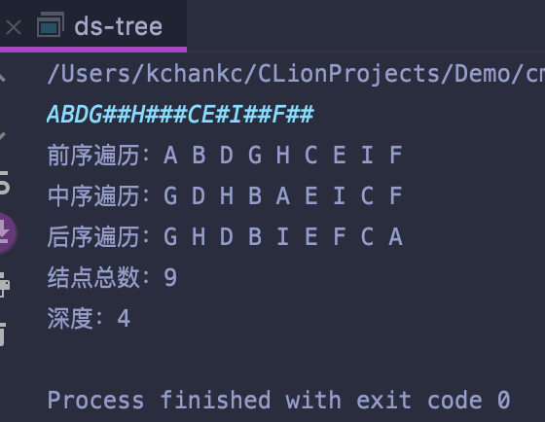
图.二叉树的建立和遍历
四 实验小结
通过本次实习，我掌握了二叉树的建立与三种遍历方式，先序遍历，中序遍历，后序遍历，加深了对递归算法的理解。

